Рубрика Инструктора по физической культуре

Плоскостопие у детей дошкольного возраста.
Плоскостопие – одно из самых распространенных заболеваний опорно-двигательного аппарата у детей.
Плоскостопие - это деформация стопы с уплощением ее свода (у детей обычно деформируется продольный свод, из-за чего подошва становится плоской и всей своей поверхностью касается пола).
Точно определить, есть у ребенка плоскостопие или нет, можно только когда малышу исполниться пять (или даже шесть) лет.
Чем опасно плоскостопие?
Порой, родители не осознают серьезность этого заболевания, так как со стороны оно поначалу не заметно и, на первый взгляд, не оказывает значительного негативного влияния на ребенка. Однако это заблуждение может привести к печальным последствиям. Плоскостопие нарушает «рессорные» функции стопы, почти пропадает амортизация, и при ходьбе вся «отдача» (встряска) достается голени и тазобедренному суставу, что может привести к артрозам. Поэтому плоскостопие обязательно нужно профилактировать и лечить.

Причины возникновения плоскостопия
- это и наследственная предрасположенность
- парез, паралич подошвенных мышц стопы или голени, травмы костей стопы и лодыжек.
- слабость костно-мышечной системы в результате перенесенного рахита, частых или длительных заболеваний. Особенно опасна на фоне слабости мышечно-связочного аппарата перегрузка стоп: длительное стояние, долгая непрерывная ходьба, избыточный вес ребенка. Крайне неблагоприятно на состоянии стоп сказывается ношение плохо подобранной обуви.
Особенно часто плоскостопие развивается у детей с так называемой плоско - вальгусной установкой стоп (отклонением пяток к наружи), которая формируется в раннем возрасте. Искривление ног появляется чаще всего через некоторое время после того, как ребенок встал на ноги и начал ходить. Особенно часто это происходит, если малыш встал на ноги раньше времени, если он много стоял (например, в манеже), если он не ползал.

Советы по профилактики плоскостопия:
- Побуждайте грудного младенца ползать как можно больше;
- Детей грудного возраста нельзя рано ставить на ноги, обучать без поддержки;
- При гимнастике и массаже грудничков обращайте внимание на укрепление связок и мышц стопы и голени;
- Благотворно влияет на формирование стопы ранее плавание;
- Вырабатывайте у детей навыки правильной осанки и походку без излишнего разведения ног;
- Прекрасно укрепляет стопы ходьба босиком по рыхлой почве, песку, гальке, скошенной траве, ребристой доске, по бревну, по поролоновому матрацу;
- Выбирайте обувь для малыша с твердой подошвой, с небольшим каблучком и шнуровкой и обязательно соответствующего размера, а не на вырост. Обувь с плоской подошвой, мягкие, особенно резиновые, тапочки, валенки вредны для ног;
- Вредно в помещении находиться подолгу в утепленной обуви;
- При выраженном плоскостопии и упорных болях в голенях и стопах в обувь надо вкладывать стельки - супинаторы, поддерживающие свод стопы, в некоторых случаях, по совету врача - ортопеда, для ребенка заказывается специальная обувь.
Основные приемы и средства профилактики плоскостопия:

Основными средствами для профилактики плоскостопия являются: закаливание, специальные физические упражнения, самомассаж.
Закаливание:
Наибольший эффект достигается тогда, когда упражнения выполняются без обуви. Поэтому дети занимаются на профилактических занятиях в носках.
Самомассаж
Самомассаж проводится в качестве вводной или заключительной части.
Пособия для профилактики плоскостопия, применяемые для самомассажа: обручи, резиновые коврики с шипами, дорожка с пузырьками, гимнастическая палка, гимнастическая лестница, мешочки с песком, «кочки» с различными наполнителями, канат, веревки
Специальные физические упражнении:
Учитывая высокий процент ортопедической патологии, в частности деформаций стоп у детей, необходимо после сна, проводить упражнения, укрепляющие мышцы стопы: ходьба по палке, обручу, ребристой доске, следовой дорожке, ходьба на носках, на пятках, на наружной стороне стопы.

Рекомендации родителям:
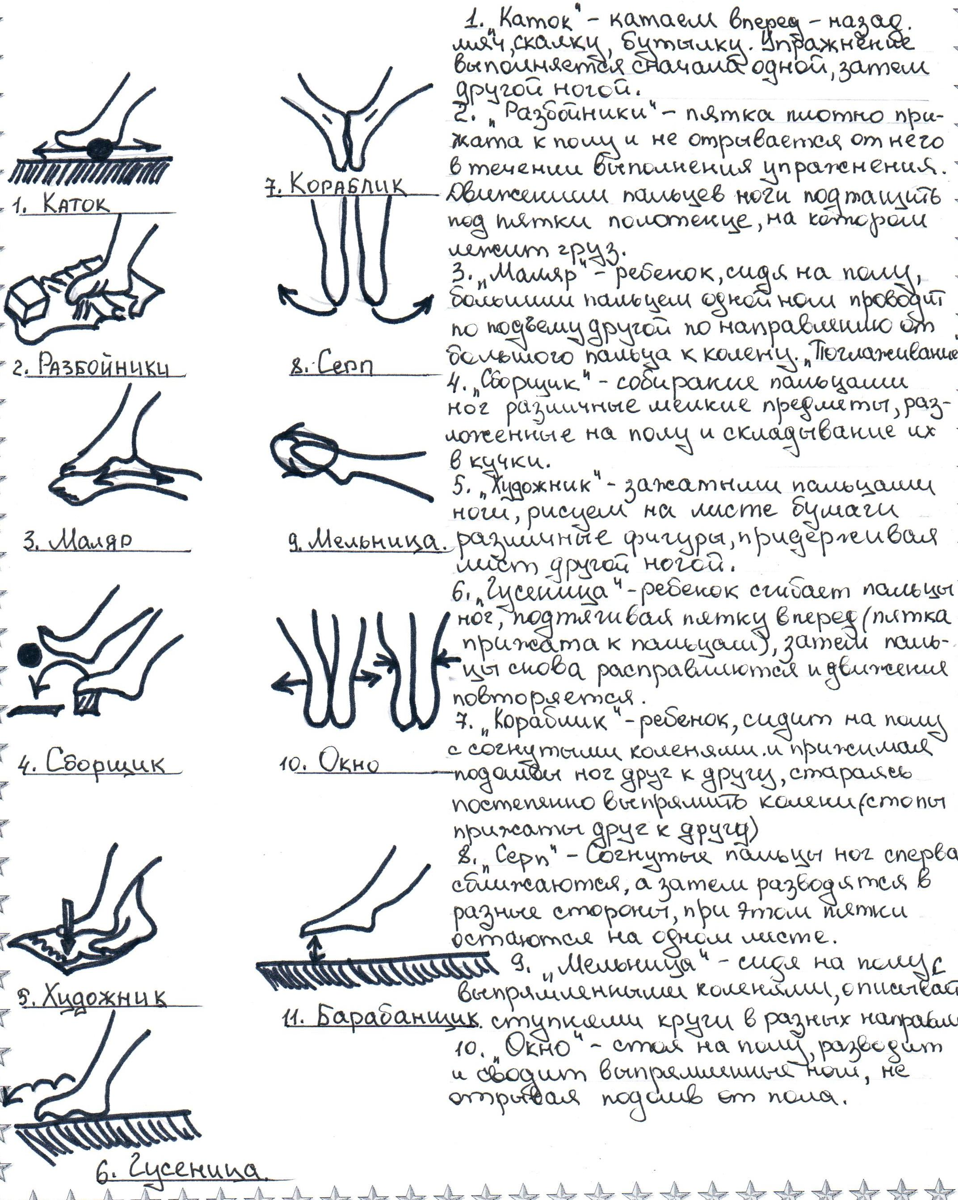
Родителям выдается комплекс специальных упражнений, которые ребенок может выполнять дома, за 1,5 – 2 часа до сна, заканчиваются водными процедурами.
Комплекс упражнений
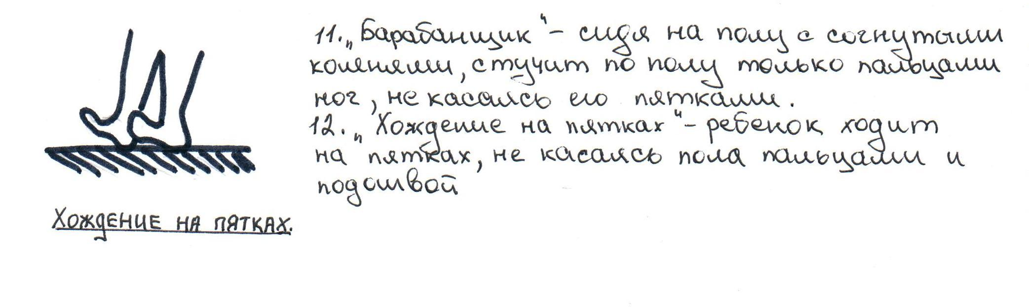

Игры для профилактики плоскостопия.
Рекомендуется игры с ходьбой на наружных краях стоп и на носках, со сгибанием пальцев ног, захватывание пальцами ног различных предметов, приседание носки внутрь (пятки разведены).

Игра «Ну-ка донеси»
Ребенок сидит на стульчики, под ногами простынка. Нужно захватить пальцами одной ноги эту простынку и, не разу не уронив ее, встать и дотащить любыми способами (скача на одной ноге или на четвереньках) до противоположного конца комнаты. То же повторить другой ногой.

Игра «Ловкие ноги»
Ребенок сидит на полу, руки за туловищем, кистями опираются о пол. Между широко расставленными ногами палка. У ее конца справа носовой платок. Нужно взять пальцами правой ноги и перенести к левой, не задев палки. Правую ногу вернуть на место, потом взять платок пальцами левой ноги и перенести его вправо от палки.
Можно усложнить: перенести обе ноги с платком вправо и влево.
Выполняя упражнение, можно приговаривать:
Я платок возьму ногой,
Поднесу его к другой,
Я несу, несу, не сплю,
Палку я не зацеплю.

Игра «Великан и карлик»
«Великан» - ходить, приподнимаясь на носки, как можно выше.
«Карлик» - ходить, согнув ноги в коленях.
«Маленький - большой» - по сигналу, как можно ниже присесть, а затем быстро выпрямится.
«Лошадь» - двигаться по кругу, подражая ходу лошади, в различных темпах: шагом, рысью, галопом.

